Windows7资源管理器里面的预览功能还是很方便的，视频能不能也可以实现预览呢？答案是可以的。都是很多友友们安装了第三方播放器后，改变了视频的默认打开方式，结果就只能预览一帧图片了（如下图）  
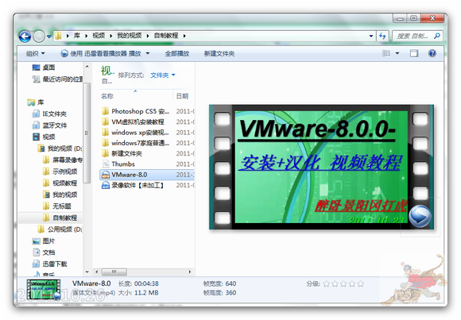  
其实我们把视频默认打开方式重新改成Windows Media Player就可以了  
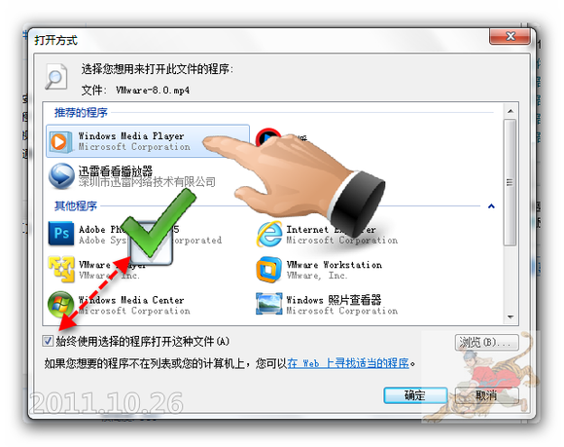  
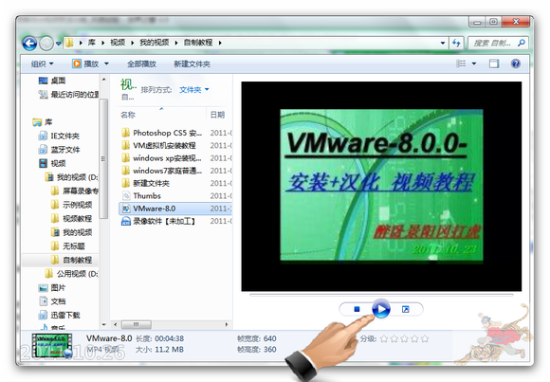  
不用说大家也应该知道是什么原因了吧，  
这是Windows 7对于视频默认文件格式支持的类型限制造成的。目前，微软官方仅支持自己发布的AVI解码格式，而对于其它第三方解码器支持的文件件格式，或是出于版权问题的考虑，Windows 7中默认是不支持的，因此，即使用户在安装了相应的解码器后，系统仍然不支持。